La constitution de la matière

Activité 1. Pourquoi saler les routes en hivers ?
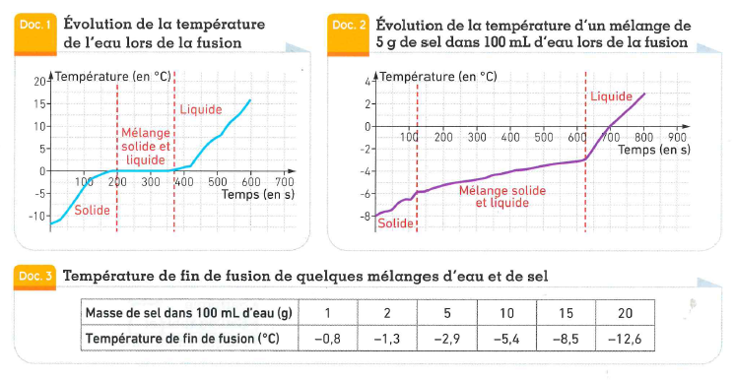

Travail à faire

1. Décrire la courbe de fusion de l’eau (doc1.) et celle de l’eau salée (doc 2.)
______________________________________________________________________________________________________________________________________________________________________________________________
_______________________________________________________________________________________________
_______________________________________________________________________________________________

2. Evaluer la température de fusion de l’eau puis celle de l’eau salée.
______________________________________________________________________________________________________________________________________________________________________________________________
_______________________________________________________________________________________________

3. Quelle propriété le doc.3. met-il en évidence ?
_____________________________________________________________________________________________________________________________________________________________________________________________________________________________________________________________________________________________

4. Pourquoi saler les routes en hiver ?
_____________________________________________________________________________________________________________________________________________________________________________________________________________________________________________________________________________________________

Activité 1. Comment préparer une semoule au chocolat ?
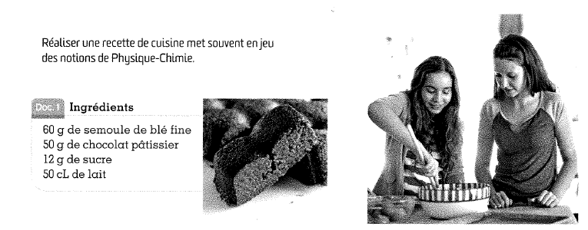

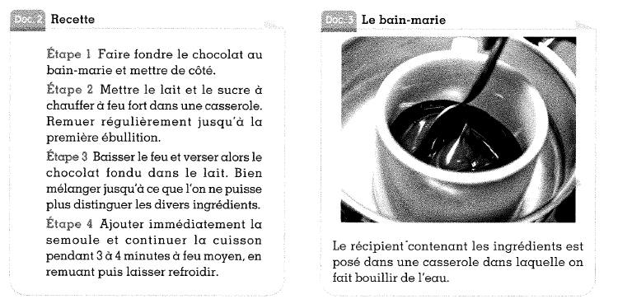

Travail à faire
- Identifier différents changements d’état évoués dans les docs 2 et 3.
______________________________________________________________________________________________________________________________________________________________________________________________
_______________________________________________________________________________________________

- Un volume de 50 Cl de lait a une masse de 515 g Calculer la msse de lait suvré lors de l’étape 2 de la préparation (doc 1).
_____________________________________________________________________________________________________________________________________________________________________________________________________________________________________________________________________________________________
- Rédiger un rotocole expérimental pour mesurer les volumede lait du doc 1.
_____________________________________________________________________________________________________________________________________________________________________________________________________________________________________________________________________________________________

Mon prénom : ________________________________________
Travail à rendre pour la rentrée.

